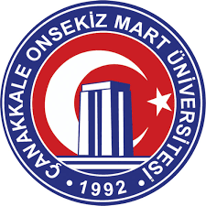

ÇANAKKALE ONSEKİZ MART ÜNİVERSİTESİ
GIDA MÜHENDİSLİĞİ BÖLÜMÜ

2025 YILI BİRİM FAALİYET RAPORU

ÇANAKKALE ONSEKİZ MART ÜNİVERSİTESİ
GIDA MÜHENDİSLİĞİ BÖLÜMÜ

YILI BİRİM
FAALİYET RAPORU
1
İÇİNDEKİLER
BİRİM / ÜST YÖNETİCİ SUNUŞU 4
- GENEL BİLGİLER 5
A- Misyon ve Vizyon 5
B- Yetki, Görev ve Sorumluluklar 5
C- İdareye İlişkin Bilgiler 7
  - Fiziksel Yapı 7
  - Örgüt Yapısı 9
  - Bilgi ve Teknolojik Kaynaklar 9
  - İnsan Kaynakları 12
  - Sunulan Hizmetler 15
- AMAÇ ve HEDEFLER 18
A- Birimin Amaç ve Hedefleri 18
B- Temel Politikalar ve Öncelikler 19
- FAALİYETLERE İLİŞKİN BİLGİ VE DEĞERLENDİRMELER 20
A- Performans Bilgileri 20
- Faaliyet ve Proje Bilgileri 20
- Performans Sonuçları Tablosu 25
- Performans Sonuçlarının Değerlendirilmesi 28
- KURUMSAL KABİLİYET ve KAPASİTENİN DEĞERLENDİRİLMESİ 29
A- Üstünlükler 29
B- Zayıflıklar 30
C- Değerlendirme 30
- ÖNERİ VE TEDBİRLER 31
TABLOLAR
Tablo 1: Gıda Mühendisliği Bölümü Yerleşke Alanları 7
Tablo 2: Gıda Mühendisliği Bölümü Kapalı Alanların Dağılımı 7
Tablo 3: Gıda Mühendisliği Bölümü Fonksiyonlara Göre Alanlar 7
Tablo 4: Gıda Mühendisliği Bölümü Bina Mekân Sayıları 8
Tablo 5: Gıda Mühendisliği Bölümü Taşınır Malzeme Listesi 8
Tablo 6: Gıda Mühendisliği Bölümü Yazılım Sayıları 9
Tablo 7: Gıda Mühendisliği Bölümü Bilgisayar Sayıları 9
Tablo 8: Gıda Mühendisliği Bölümü Öğrenci ve Personel Başına Düşen Bilgisayar Sayıları 10
Tablo 9: Gıda Mühendisliği Bölümü Kütüphane Kaynaklarının Dağılımı 10
Tablo 10: Gıda Mühendisliği Bölümü Diğer Bilgi ve Teknolojik Kaynaklar 10
Tablo 11: Gıda Mühendisliği Bölümü Projeler 11
Tablo 12: Gıda Mühendisliği Bölümü Bilimsel Yayın Sayıları 11
Tablo 13: 2025 yılında değişim programları kapsamında bölümümüzden yurtdışına giderek eğitim alan öğrenci sayıları ve gittikleri okullar hakkında bilgiler 12
Tablo 14: Gıda Mühendisliği Bölümü 2025 Yılı Öğretim Elemanı Sayıları 12
Tablo 15: Gıda Mühendisliği Bölümü Kadro Doluluk Oranlarına Göre Akademik Personel Sayıları 12
Tablo 16: Gıda Mühendisliği Bölümü Sözleşmeli Akademik Personel Sayısı 13
Tablo 17: Gıda Mühendisliği Bölümü Akademik Personelin Yaş İtibariyle Dağılımı 13
Tablo 18: Gıda Mühendisliği Bölümü Kadro Doluluk Oranına Göre İdari Personel Dağılımı 14
Tablo 19: Gıda Mühendisliği Bölümü İdari Personelin Eğitim Durumu 14
Tablo 20: Gıda Mühendisliği Bölümü İdari Personelin Hizmet Süresi 14
Tablo 21: Gıda Mühendisliği Bölümü İdari Personelin Yaş İtibariyle Dağılımı 14
Tablo 22: Gıda Mühendisliği Bölümü Öğrenci Sayıları Tablosu 15
Tablo 23: Gıda Mühendisliği Bölümü Yabancı Dil Hazırlık Sınıfı Öğrenci Sayıları 15
Tablo 24: Gıda Mühendisliği Bölümü Öğrenci Kontenjanları ve Doluluk Oranı Tablosu 15
Tablo 25: Gıda Mühendisliği Bölümü Yüksek Lisans ve Doktora Programları 15
Tablo 26: Gıda Mühendisliği Bölümü Yabancı Uyruklu Öğrencilerin Sayısı ve Bölümleri 16
Tablo 27: Gıda Mühendisliği Bölümü Mezun Öğrenci Sayısı 16
Tablo 28: Yatay Geçişle 2025 Yılında Gelen, Ayrılan, Kurum İçi Geçiş Yapan
Öğrencilerin Sayıları 16
Tablo 29: Gıda Mühendisliği Bölümünden Ayrılan Öğrencilerin Sayısı 16
Tablo 30: Gıda Mühendisliği Bölümü Disiplin Cezası Alan Öğrencilerin Sayısı ve Aldıkları Cezalar 17
Tablo 31: Öğretim Elemanı Başına Düşen Öğrenci Sayısı 17
Tablo 32: Öğrenci Toplulukları 17
Tablo 33: Hizmet, Bilim-Sanat, Teşvik ve Başarı Ödülleri Alan Kişi Sayısı 17
Tablo 34: Uluslararası Kuruluşlara Üyelikler 17
Tablo 35: Stratejik Amaçlar ve Hedefler 19
Tablo 36: Faaliyet Bilgileri Tablosu 20
Tablo 37: Faaliyetlere Ait Ayrıntılı Bilgilerin Tablosu 20
Tablo 38: İndekslere Giren Hakemli Dergilerde Yapılan Yayınlar 25
Tablo 39: Üniversiteler Arasında Yapılan İkili Anlaşmalar 25
Tablo 40: Proje Bilgileri 25

BİRİM / ÜST YÖNETİCİ SUNUŞU

Saygıdeğer Üniversite Ailesi ve Değerli Paydaşlar, 2025 yılında Çanakkale Onsekiz Mart Üniversitesi Gıda Mühendisliği Bölümünde akademik ve bilimsel alanda önemli başarılar elde edildi. Yıl boyunca sürdürülen yenilikçi eğitim yaklaşımlarımız ve araştırma projelerimizle, öğrencilerimiz sektörün ihtiyaçlarına uygun, donanımlı bireyler olarak yetiştirildi. Ulusal ve uluslararası alanda yürüttüğümüz iş birlikleri ve araştırmalar sayesinde, bölümümüzün bilimsel etkisi artırıldı.
Bu yıl, sadece akademik alanda değil, aynı zamanda sosyal faaliyetlerle de fark yaratıldı. Öğrenci ve akademisyenlerimizin katılımıyla gerçekleştirilen bu projeler, toplumla etkileşimimizi güçlendirirken, öğrencilerimize çeşitli deneyimleri elde etme fırsatı sağladı. Bölüm olarak, sürdürülebilirlik ve yenilikçilik ilkelerini benimseyerek, topluma katkıda bulunma hedeflendi.
Önümüzdeki yıl ve sonrasında, bölümümüzün gelişimini sürdürmek ve akademik başarılarımızı daha da ileriye taşımak için kararlıyız. Disiplinler arası araştırmaları ve sanayi iş birliklerini daha da güçlendirerek, bölümümüzün ulusal ve uluslararası alanda tanınırlığını artırmayı hedefliyoruz. Geleceğe yönelik bu hedeflerimiz, bölümümüzün öğrencilerine, akademisyenlerine ve paydaşlarına daha fazla fırsat sunacak ve başarılarımızı sürdürmemizi sağlayacaktır.
Nükhet Nilüfer ZORBA

Prof. Dr.

İmza

GENEL BİLGİLER

A- Misyon ve Vizyon

Misyon
Gıda Mühendisliği Bölümümüzün misyonu; bilim, teknoloji ve mühendislik bilgilerine sahip, yenilikçi, aydın, etik değerlere bağlı gıda mühendisleri yetiştirmek; yetiştirdiği gıda mühendisleri ve yaptığı bilimsel çalışmalarla gıda biliminin, gıda teknolojisinin ve gıda güvenliğinin gelişimine katkı sağlamaktır.

Vizyon
Bölümümüzün vizyonu; yapılan bilimsel çalışmalarla dünya üniversiteleriyle yarışacak akademik düzeyi yakalamak; uluslararası kalitede eğitim vererek gıda mühendisliği alanına yön veren lider bölümler arasında yer almak; yetiştirdiği mühendislerle Türk gıda endüstrisinin lider kadrosunu oluşturmaktır.

B- Yetki, Görev ve Sorumluluklar

Yönetim:
Prof. Dr. Nükhet Nilüfer ZORBA :Bölüm Başkanı
Doç. Dr. Mustafa ÖĞÜTCÜ :Bölüm Başkan Yardımcısı
Hacer ERGÜN :Bölüm Sekreteri

Bölüm öğretim elemanlarının bölüm yönetimine katkı ve sorumlulukları:
Prof. Dr. Nükhet Nilüfer ZORBA | Bölüm Başkanı
Doç. Dr. Murat ZORBA | Kalite ve Akreditasyon Komisyonu Koordinatörü  Bologna Koordinatörü
Prof. Dr. Ayşegül K. TOKLUCU | Staj Komisyonu Koordinatörü
Prof. Dr. N. Barış TUNCEL | İşyerinde Mühendislik Eğitimi Sorumlusu
Doç. Dr. Çiğdem Uysal PALA | Farabi Koordinatörü  Sosyal Transkript Komisyonu Başkanı
Dr. Öğr. Üyesi Esma ESER | Erasmus Koordinatörü
Arş. Gör. Dr. Rıza TEMİZKAN  Arş. Gör. Dr. N. Merve Çelebi UZKUÇ  Arş. Gör. Dr. Selçuk OK  Arş. Gör. Burcu KAYA | Bölümün web sayfasının güncellenmesi, bölüm faaliyet raporunun hazırlanması, staj işlemlerinin düzenlenmesi

C- İdareye İlişkin Bilgiler 1- Fiziksel Yapı
1.1- Alt Yapı ve Tesisler
Tablo 1: Gıda Mühendisliği Bölümü Yerleşke Alanları
Yerleşke Adı Alan (m²)
Terzioğlu Yerleşkesi 30000 m²
TOPLAM
31.12.2025 itibarı ile

Tablo 2: Gıda Mühendisliği Bölümü Kapalı Alanların Dağılımı
Mühendislik Fakültesi Tesisleri ve Yapım Yılları
2025
Sıra No | Başlama Tarihi | Bitiş tarihi | Yapı Adı | Kapalı Alan | Sektörü
 |  | T O P L A M | A L A N (m²)
31.12.2025 itibarı ile

Tablo 3: Gıda Mühendisliği Bölümü Fonksiyonlara Göre Alanlar
FONKSİYONLAR TOPLAM KULLANIM ALANI (m²)
Araştırma | 14 adet (570 m²)
Eğitim | 3 adet (210 m²)
Kütüphane | 1 adet (30 m²)
Sosyal Alanlar | 1 adet (250 m²)
Toplantı ve Konferans | 2 adet (60 m²)
Yönetim (Akademik Personel Çalışma Odası) | 19 adet (304 m²)
Öğrenci Kulüpleri | 1 adet (30 m²)
Toplam 1454 m²
31.12.2025 itibarı ile
Tablo 4: Gıda Mühendisliği Bölümü Bina Mekân Sayıları
EĞITIM ALANLARI
Yerleşke | Bina | Ana Fonksiyon | Alt Fonksiyon | Mekan Sayısı | Alan
31.12.2025 itibarı ile

1.2- Taşınır Malzeme Listesi

Tablo 5: Gıda Mühendisliği Bölümü Taşınır Malzeme Listesi
Hesap Kodu | I. Düzey Kodu | II.  Düzey | TAŞINIR MALZEME LİSTESİ DAYANIKLI TAŞINIRLAR | Ölçü Birimi | Miktar
253 | 03 |  | Cihazlar ve Aletler Grubu | Adet
253 | 03 | 04 | Ölçüm, Tartı, Çizim Cihazları ve Aletleri | Adet | 16
253 | 03 | 05 | Tıbbi ve Biyolojik Amaçlı Kullanılan Cihazlar ve Aletler | Adet | 21
253 | 03 | 06 | Araştırma ve Üretim Amaçlı Cihazları ve Aletleri | Adet | 182
255 | 02 |  | Büro Makineleri Grubu | Adet | 0
255 | 02 | 01 | Bilgisayarlar ve Sunucular | Adet | 28
255 | 02 | 02 | Bilgisayar Çevre Birimleri | Adet | 72
255 | 02 | 04 | Haberleşme Cihazları | Adet | 19
255 | 02 | 05 | Ses, Görüntü ve Sunum Cihazları | Adet | 5
255 | 03 |  | Mobilyalar Grubu | Adet
255 | 03 | 01 | Büro Mobilyaları | Adet | 19
255 | 03 | 05 | Seminer ve Sunum Amaçlı Ürünler | Adet | 5
255 | 07 |  | Kütüphane Demirbaşları Grubu | Adet
255 | 07 | 01 | Kütüphane Mobilyaları | Adet | 2
255 | 07 | 02 | Basılı Yayınlar | Adet | 568
255 | 10 |  | Güvenlik, Kontrol ve Tedbir Amaçlı Demirbaşlar Grubu
255 | 10 | 03 | Yangın Söndürme ve Tedbir Cihaz ve Araçları | Adet | 18
31.12.2025 itibarı ile

Örgüt Yapısı

Gıda Mühendisliği Bölümü Birim Teşkilat şeması aşağıda sunulmuştur. Bölüm içi işleyiş örgütsel yapıya uygun olarak bölüm başkanı ve bölüm başkan yardımcılarının koordinasyonunda gerçekleştirilmektedir.

Bilgi ve Teknolojik Kaynaklar 3.1- Yazılımlar
Tablo 6: Gıda Mühendisliği Bölümü Yazılım Sayıları
BİLGİSAYAR SAYILARI
Türü | Adet
Temel bilgisayar yazılımları | 24
Araştırma amaçlı cihazlara ait yazılımlar | 15
Toplam | 39
31.12.2025 itibarı ile

3.2- Bilgisayarlar

Tablo 7: Gıda Mühendisliği Bölümü Bilgisayar Sayıları
BİLGİSAYAR SAYILARI
Türü | Adet
Masa üstü bilgisayar Sayısı | 17
Taşınabilir bilgisayar Sayısı | 11
Toplam | 28
31.12.2025 itibarı ile

3.3. Öğrenci ve Personel Başına Düşen Bilgisayar Sayıları

Tablo 8: Gıda Mühendisliği Bölümü Öğrenci ve Personel Başına Düşen Bilgisayar Sayıları
Laboratuvarlardaki Bilgisayar Sayısı |  | Öğrenci Sayısı | Öğrenci Başına Düşen Bilgisayar Sayısı
72 |  | 273 | 0,26
Birimlerdeki Bilgisayar Sayısı | Personel Sayısı |  |  | Personel Başına Düşen Bilgisayar Sayısı
28 |  | 19 | 1,47
31.12.2025 itibarı ile

3.4- Kütüphane Kaynakları

Tablo 9: Gıda Mühendisliği Bölümü Kütüphane Kaynaklarının Dağılımı
Basılı Basılı Elektronik Elektronik Elektronik ^{Online} …….
^{Yıllar} Kitap Dergi ^{Tez} Kitap Dergi Tez ^{Veri}
Tabanı
2025 146 372 360 0 0 0 0
31.12.2025 itibarı ile

-- Diğer Bilgi ve Teknolojik Kaynaklar

Tablo 10: Gıda Mühendisliği Bölümü Diğer Bilgi ve Teknolojik Kaynaklar
_{Cinsi} İdari Amaçlı Eğitim Amaçlı Araştırma Amaçlı (Adet) (Adet) (Adet)
Projeksiyon |  | 5
Tepegöz |  | 1
Fotokopi makinesi
Mikroskoplar |  |  | 7
Yazıcı | 9
31.12.2025 itibarı ile

- Araştırma ve Yayın Faaliyetleri

Bilimsel Projeler

2025 Yıllarında Gerçekleştirilen Projeler (devam eden/yeni başlayan vb.)

Tablo 11: Gıda Mühendisliği Bölümü Projeler
PROJELER | 2025
BAP | 21
TÜBİTAK | 13
DİĞER | 1
Toplam | 35
31.12.2025 itibarı ile

Bilimsel Yayınlar

Tablo 12: Gıda Mühendisliği Bölümü Bilimsel Yayın Sayıları

2025 70 30
Web of Science'ta Yayınlanan Bilimsel Yayın Sayısı
Toplam Yayın Sayısı
(Ulusal/uluslararası kitap, bildiri, makale)
Yıllar
31.12.2025 itibarı ile

3.7- Uluslararası Değişim Programları

Bölümümüz tarafından ERASMUS+ programı dahilinde 2025 yılında toplamda 2 öğrencimiz (1 öğrenci - Universitat Politecnica de Valencia (İspanya), 1 öğrenci - Hochschule Osnabrück University of Applied Sciences (Almanya)) yurtdışına giderek eğitim almıştır.

Tablo 13: 2025 yılında değişim programları kapsamında bölümümüzden yurtdışına giderek eğitim alan öğrenci sayıları ve gittikleri okullar hakkında bilgiler
Ülke/Üniversite | Akademik Yıl | Dönem | Giden Öğrenci
İspanya / Universitat Politecnica de Valencia | 2024-2025 | Bahar | 1
Almanya / Hochschule Osnabrück University of Applied Sciences | 2024-2025 | Bahar | 1

İnsan Kaynakları

4.1- Akademik Personel

Tablo 14: Gıda Mühendisliği Bölümü 2025 Yılı Öğretim Elemanı Sayıları
Yıllar | Prof. | Doç. | Dr. Öğretim Üyesi | Öğr. Gör. | Arş. Gör. | Toplam
2025 | 7 | 4 | 2 | - | 5 | 18
31.12.2025 itibarı ile

Tablo 15: Gıda Mühendisliği Bölümü Kadro Doluluk Oranlarına Göre Akademik Personel Sayıları
AKADEMİK PERSONEL
 | Kadroların Doluluk Oranına Göre |  |  | Kadroların İstihdam Şekline Göre
 | Dolu | Boş | Toplam | Tam Zamanlı | Yarı Zamanlı
Profesör | 7 |  | 7 | 7
Doçent | 4 |  | 4 | 4
Dr. Öğretim Üyesi | 2 |  | 2 | 2
Araştırma Görevlisi | 5 |  | 5 | 5
Toplam | 18 |  | 18 | 18
31.12.2025 itibarı ile

4.2- Yabancı Uyruklu Akademik Personel

Bölümümüzde yabancı uyruklu akademik personelimiz bulunmamaktadır.

4.3- Sözleşmeli Akademik Personel

Tablo 16: Gıda Mühendisliği Bölümü Sözleşmeli Akademik Personel Sayısı
Sözleşmeli Akademik Personel Sayısı
Dr. Öğretim Üyesi | 2
Araştırma Görevlisi | 5
Toplam | 7
31.12.2025 itibarı ile

4.4- Akademik Personelin Yaş İtibariyle Dağılımı

Tablo 17: Gıda Mühendisliği Bölümü Akademik Personelin Yaş İtibariyle Dağılımı
Akademik Personelin Yaş İtibariyle Dağılımı
 | 18-24 Yaş | 25-29 Yaş | 30-34 Yaş | 35-39 Yaş | 40-44 Yaş | 45-49 Yaş | 50- Üzeri
Kişi Sayısı | 0 | 0 | 3 | 2 | 4 | 2 | 6
Yüzde | 0 | 0 | 18 | 12 | 24 | 12 | 35
31.12.2025 itibarı ile

4.5- Yönetici Personel Dağılımı

Bölümümüzde yönetici personel bulunmamaktadır.

4.7- İdari Personel

Tablo 18: Gıda Mühendisliği Bölümü Kadro Doluluk Oranına Göre İdari Personel Dağılımı
İdari Personel (Kadroların Doluluk Oranına Göre)
 | Dolu | Boş | Toplam
Genel İdari Hizmetler | 1 | 0 | 1
31.12.2025 itibarı ile

4.8- İdari Personelin Eğitim Durumu

Tablo 19: Gıda Mühendisliği Bölümü İdari Personelin Eğitim Durumu
İdari Personelin Eğitim Durumu
 | İlköğretim | Lise | Ön Lisans | Lisans | Y.L. ve Dokt.
Kişi Sayısı | 0 | 0 | 0 | 0 | 1
Yüzde | 0 | 0 | 0 | 0 | 100
31.12.2025 itibarı ile

4.9- İdari Personelin Hizmet Süreleri

Tablo 20: Gıda Mühendisliği Bölümü İdari Personelin Hizmet Süresi
İdari Personelin Hizmet Süresi
 | 1 – 3 Yıl | 4 – 6 Yıl | 7 – 10 Yıl | 11 – 15 Yıl | 16 – 20 Yıl | 21 – Üzeri
Kişi  Sayısı | 0 | 0 | 0 | 1 | 0 | 0
Yüzde | 0 | 0 | 0 | 100 | 0 | 0
31.12.2025 itibarı ile

4.10- İdari Personelin Yaş İtibariyle Dağılımı

Tablo 21: Gıda Mühendisliği Bölümü İdari Personelin Yaş İtibariyle Dağılımı
İdari Personelin Yaş İtibariyle Dağılımı
 | 18-24 Yaş | 25-29 Yaş | 30-34 Yaş | 35-39 Yaş | 40-44 Yaş | 45-49 Yaş | 50-Üzeri
Kişi Sayısı | 0 | 0 | 0 | 0 | 1 | 0 | 0
Yüzde | 0 | 0 | 0 | 0 | 100 | 0 | 0
31.12.2025 itibarı ile

Sunulan Hizmetler
5.1- Eğitim Hizmetleri

Tablo 22: Gıda Mühendisliği Bölümü Öğrenci Sayıları Tablosu
Öğrenci Sayıları
Birimin Adı |  | I. Öğretim |  | II. Öğretim | Toplam | Genel
Gıda Mühendisliği | E | K Top. | E | K Top. | Kız Erkek | Toplam
65 208 273 273
Toplam
31.12.2025 itibarı ile

Tablo 23: Gıda Mühendisliği Bölümü Yabancı Dil Hazırlık Sınıfı Öğrenci Sayıları
Yabancı Dil Eğitimi Gören Hazırlık Sınıfı Öğrenci Sayıları ve Toplam Öğrenci Sayısına Oranı
Birimin Adı | I. Öğretim |  |  | II. Öğretim |  |  | I. ve II.Öğretim  Toplamı(a) | Yüzde*
 | E | K | Top. | E | K | Top. | Sayı | Yüzde*
Gıda Mühendisliği | - | 1 | - | - | - | - | 1 | 0,02
31.12.2025 itibarı ile
*Yabancı dil eğitimi gören öğrenci sayısının toplam öğrenci sayısına oranı (Yabancı dil eğitimi gören öğrenci sayısı/Toplam öğrenci sayısı)

Tablo 24: Gıda Mühendisliği Bölümü Öğrenci Kontenjanları ve Doluluk Oranı Tablosu
Öğrenci Kontenjanları ve Doluluk Oranı
Birimin Adı | Kontenjan | Yerleşen | Boş Kalan | Doluluk Oranı
Gıda Mühendisliği 41 41 0 %100
Toplam
31.12.2025 itibarı ile

Tablo 25: Lisansüstü Eğitim Enstitüsü Yüksek Lisans ve Doktora Programları
Enstitülerdeki Öğrencilerin Yüksek Lisans (Tezli/ Tezsiz) ve Doktora Programlarına Dağılımı
Birimin Adı | Yüksek Lisans Yapan Sayısı |  | Doktora Yapan Sayısı | Toplam
Birimin Adı | Tezli | Tezsiz | Doktora Yapan Sayısı | Toplam
Gıda Mühendisliği Anabilim Dalı | 30 | 0 | 24 | 54
Toplam
31.12.2025 itibarı ile

5.1.1- Yabancı Uyruklu Öğrenciler

Tablo 26: Gıda Mühendisliği Bölümü Yabancı Uyruklu Öğrencilerin Sayısı ve Bölümleri
Yabancı Uyruklu Öğrencilerin Sayısı
Birim Adı | Bölümü
Birim Adı | Kadın Erkek Toplam
Gıda Mühendisliği 8 5 13
Toplam
31.12.2025 itibarı ile

– Mezun Öğrenciler (2025)

Tablo 27: Gıda Mühendisliği Bölümü Mezun Öğrenci Sayısı
Birim Adı Toplam
Gıda Mühendisliği Bölümü 65
31.12.2025 itibarı ile

- Yatay Geçişle 2025 Yılında Bölümümüze Gelen, Bölümümüzden Ayrılan, Kurum İçi Geçiş Yapan Öğrencilerin Sayıları

Tablo 28: Yatay Geçişle 2025 Yılında Gelen, Kurum İçi Geçiş Yapan Öğrencilerin Sayıları
Yatay Geçişle 2025 Yılında Bölümümüze Gelen, Bölümümüzden Ayrılan, Kurum İçi Geçiş Yapan Öğrencilerin Sayıları ve Bölümleri
 | Kurum Dışı |  |  | Kurum İçi
Gelen |  | Giden | Gelen |  | Giden
1 |  | - | - |  | -
31.12.2025 itibarı ile

– Gıda Mühendisliği Bölümünden Ayrılan Öğrencilerin Sayısı

Tablo 29: Gıda Mühendisliği Bölümünden Ayrılan Öğrencilerin Sayısı
Gıda Mühendisliği Bölümünden Ayrılan Öğrencilerin Sayısı (Yatay Geçiş Dışındaki Nedenlerle)
Kendi İsteği (Mezuniyet) | Ayrılanların (Kaydı Silinenlerin) Sayısı Öğr. Ücr. Ve Başarısızlık Yük. Öğ. Katkı payı Yat. (Azami Süre) Çıkarma | Diğer | Toplam
65 | - 5 - | 5 | 75
31.12.2025 itibarı ile

- Disiplin Cezası Alan Öğrencilerin Sayısı ve Aldıkları Cezalar

Tablo 3: Gıda Mühendisliği Bölümü Disiplin Cezası Alan Öğrencilerin Sayısı ve Aldıkları Cezalar
Disiplin Cezası Alan Öğrencilerin Sayısı ve Aldıkları Cezalar
Yük. Öğ. Çıkarma | 2 Yarı Yıl Uzaklaştırma | 1 Yarı Yıl Uzaklaştırma | 1 Hafta- 1 Ay  Arası Uzaklaştırma | Kınama | Uyarma | Toplam
- - - - - - -
31.12.2025 itibarı ile

- Öğretim Elemanı Başına Düşen Öğrenci Sayısı

Tablo 31: Öğretim Elemanı Başına Düşen Öğrenci Sayısı
Gıda Mühendisliği Bölümü | Öğretim Elemanı Başına Düşen Öğrenci Sayısı
 | 15
31.12.2025 itibarı ile

- Öğrenci Toplulukları

Tablo 32: Öğrenci Toplulukları
ÖĞRENCİ TOPLULUKLARI
No: Gıda Topluluğu Üye Sayısı
350
31.12.2025 itibarı ile

5.3- İdari Hizmetler

Bu kısımda harcama biriminin görev, yetki ve sorumlulukları çerçevesinde faaliyet dönemi içerisinde yerine getirdiği hizmetlere özet olarak yer verilecektir.
Faaliyet dönemi gerçekleşmelerine ilişkin bilgiler ise raporun III. B–1 bölümündeki “Faaliyet ve Proje Bilgileri” başlığı altında yer alacaktır.

5.4-Hizmet, Bilim-Sanat, Teşvik ve Başarı Ödülleri Alan Kişi Sayısı

Tablo 33: Hizmet, Bilim-Sanat, Teşvik ve Başarı Ödülleri Alan Kişi Sayısı
Ödül türü 2025
Bilim Teşvik Ödülü -
Eğitime Katkı Ödülü -
Topluma Hizmet Ödülü -
Toplam Ödül -
31.12.2025 itibarı ile

5.7-Uluslararası Kuruluşlara Üyelikler

Tablo 34: Uluslararası Kuruluşlara Üyelikler
Sıra No Kuruluş Adı
1 Cost European Cooperation in Science and Technology
31.12.2025 itibarı ile

AMAÇ ve HEDEFLER

A- Birimin Amaç ve Hedefleri

Bölümümüz Üniversite Kalite Güvencesi ve Akreditasyon çalışmaları kapsamında üniversitemiz stratejik planı ile uyumlu olarak belirlediği 2021-2025 yılları stratejik eylem planında yer alan stratejik amaç ve hedefler doğrultusunda faaliyetlerini gerçekleştirmektedir. Bölümümüz stratejik eylem planında yer alan stratejik amaç ve hedefler aşağıda yer alan tablolarda gösterilmiştir. Buna göre, bölümümüz stratejik hedefleri kapsamında bilimsel girişimci ve aynı zamanda yenilikçi çalışmaların geliştirilmesine yönelik 2025 yılı içerisinde hedeflenen ulusal, uluslararası sempozyum kongre ve çalıştay faaliyetlerine katılım sayısını 18 olarak belirlemiştir. Aynı yıl içerisinde bu sayı bölümümüz öğretim üyeleri tarafından 7 katılım ile gerçekleştirilmiştir ve hedeflenen sayıya ulaşılamamıştır. Yine, aynı stratejik hedef kapsamında yurt içi ve yurt dışı destekli proje sayısı 2025 yılı içerisinde 13 olarak belirlenmiş ve bölümümüzde aynı yıl içerisinde 35 proje ile bu hedef gerçekleştirilmiştir. Bölümümüz yayın ve çıktı hedefleri kapsamında 2025 yılı için, 15’i SCI ve SCI-Expanded indekslerinde taranan makale ve 13’ü diğer indeks yayınları olmak üzere toplam 28 adet yayın yapmayı hedeflemiştir. Bu sayı 2025 yılı içerisinde sırasıyla SCI indekslerine giren dergilerde 30 adet ve diğer indekslerde taranan dergilerde ise 40 adet olmak üzere toplamda 70 yayın faaliyeti olarak gerçekleştirilmiştir. 2025 yılı yayınları dikkate alındığında bölümümüz yayın hedeflerinin üstünde bir başarı göstermiştir. Yine, bölümümüz stratejik hedefleri arasında yer alan girişimcilik ve inovasyon üzerine verilmesi hedeflenen eğitim sayısı 2025 yılı için 1 adet olarak planlanmış ve 6 söyleşiyle bu hedef gerçekleştirilmiştir. Bölümümüz stratejik planında yer alan akademik performans göstergelerinde 2025 yılı için belirlenen gerek yayın gerekse proje faaliyetleri bakımından hedeflenen sayıların çok üzerinde bir başarı göstermiştir.

Tablo 35: Stratejik Amaçlar ve Hedefler
Stratejik Amaçlar | Stratejik Hedefler
Stratejik Amaç-1  Bilimsel, girişimci ve yenilikçi bir üniversite olmak | Hedef-1  Bilimsel girişimci ve aynı zamanda yenilikçi çalışmaların geliştirilmesi
Stratejik Amaç-2  Kaliteli eğitim ve öğretim faaliyetleri sunmak | Hedef-2  Eğitim ve öğretim faaliyetlerinin geliştirilmesi
Stratejik Amaç-3  Paydaşlar ile olan ilişkilerin geliştirilmesi | Hedef-3  Paydaşlar ile olan ilişkileri etkin kılmak
31.12.2025 itibarı ile

Bölümümüzün bir diğer stratejik hedefi olan paydaşlarla olan ilişkiler kapsamında 2025 yılı içerisinde kariyer günleri etkinlikleri (1 adet), teknik geziler (2 adet), seminer (3 adet), söyleşi (6 adet) gerçekleştirilmiş olup, bu kapsamda belirlenen hedeflere ulaşılmıştır.
Bölümümüzün 2025 yılı içerisinde planlanan stratejik amaç ve hedeflerinin yukarıda açıklandığı üzere çok büyük ölçüde gerçekleştirildiği görülmektedir.

B- Temel Politikalar ve Öncelikler

Esas alınacak politika belgeleri aşağıda listelenmiştir.
—Yükseköğretim Kurulu Başkanlığı Tarafından belirlenen politika ve öncelikler
—2021-2025 yılları üniversitemiz stratejik eylem planı
—Kalite Güvencesi ve Akreditasyon çalışmaları kapsamı

FAALİYETLERE İLİŞKİN BİLGİ VE DEĞERLENDİRMELER

A- Performans Bilgileri

Faaliyet ve Proje Bilgileri

Faaliyet Bilgileri

Tablo 36: Faaliyet Bilgileri Tablosu
FAALİYET TÜRÜ | SAYISI
Sempozyum ve Kongre | 7
Seminer | 1
Söyleşi | 6
Teknik Gezi | 2
Eğitim Semineri | 2
İç Paydaş Toplantısı | 5
Dış Paydaş Toplantısı | -
Diğer | 5
31.12.2025 itibarı ile

Bölümümüz stratejik hedef ve amaçlarına yönelik 2025 yılı içerisinde gerçekleştirilen faaliyetler aşağıda kanıtlarıyla birlikte sunulmuştur.

Tablo 37: Faaliyetlere Ait Ayrıntılı Bilgilerin Tablosu
Faaliyet Adı/Tarih/  Yapıldığı Yer | Konuk Bilgileri | Faaliyet Görseli
Online Erasmus+ Bilgilendirme Toplantısı / 22.01.2025 / Online Platform: Teams | Dr. Öğr. Üyesi Esma Eser | 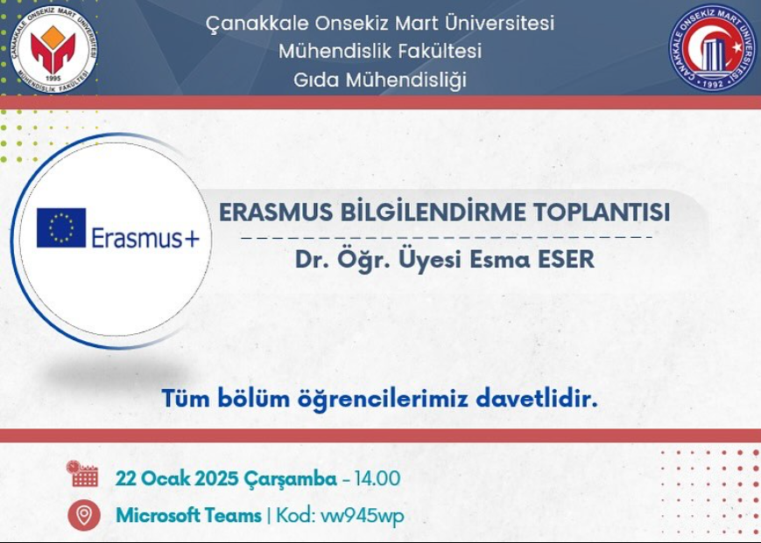
Erasmus+ Akademik Personel Hareketliliği kapsamında Faculty of Agricultural Sciences Food Industry and Environmental  Protection, Lucian Blaga of Sibiu Üniversitesi'nde ders verme / 31 Mart - 4 Nisan 2025 | Prof. Dr. Nükhet Nilüfer ZORBA | 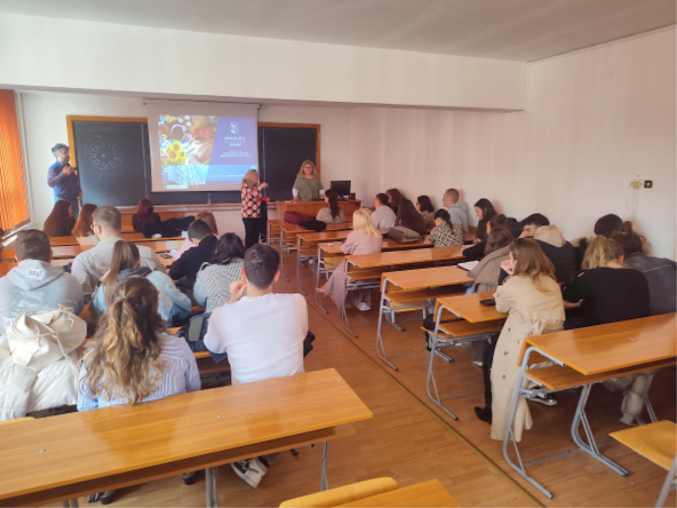
Erasmus+ Akademik Personel Hareketliliği kapsamında Faculty of Agricultural Sciences Food Industry and Environmental  Protection, Lucian Blaga of Sibiu Üniversitesi'nde ders verme / 31 Mart - 4 Nisan 2025 | Doç. Dr. Murat ZORBA | 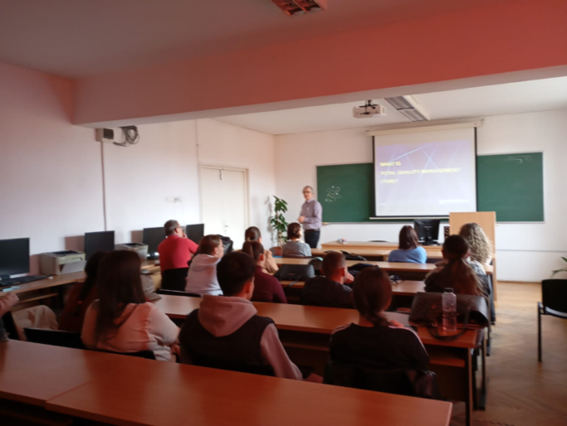
“Yenilebilir Çiçekler ve Mikro Filizlerin Mutfak Kültürü ile Beslenme Açısından Önemi” başlıklı panel / 17.04.2025 | Doç. Dr. Çiğdem Uysal Pala  Organizasyon: ÇOMÜ ve Gastroya Derneği iş birliğiyle | 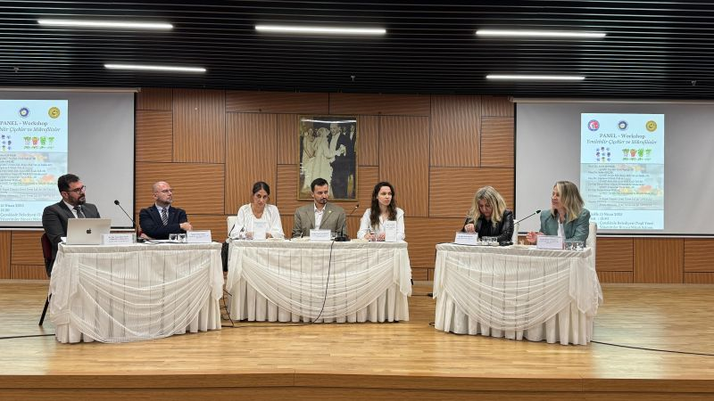
Coğrafi İşaretli Ürünlerin Önemi ve Yaygınlaştırma Politikaları Çalıştayı / Ezine Gıda İhtisas Organize Sanayi Bölgesi Meslek Yüksek Okulu Ezine Çanakkale / 30 Nisan 2025 | Prof. Dr. Yonca YÜCEER | 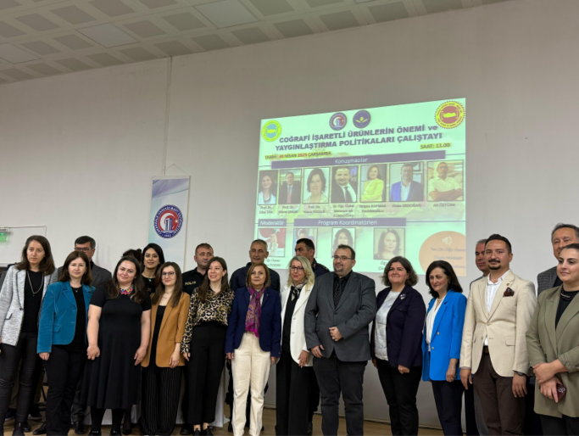
Teknik Gezi / Bayır Süt Ürünleri A.Ş. / Mayıs 2025 | Prof. Dr. Yonca YÜCEER | 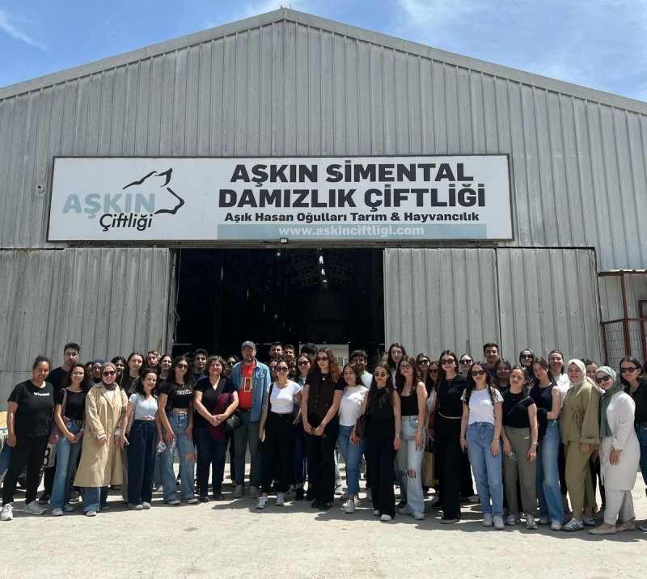
”Coğrafi İşaretli Ürünler Çalıştayı: Gelenekten Geleceğe” konulu Çalıştay / 06.05.2025 / Ezine Gıda İhtisas OSB | Prof. Dr. Yonca Yüceer Organizasyon: Ezine Gıda İhtisas OSB MYO | 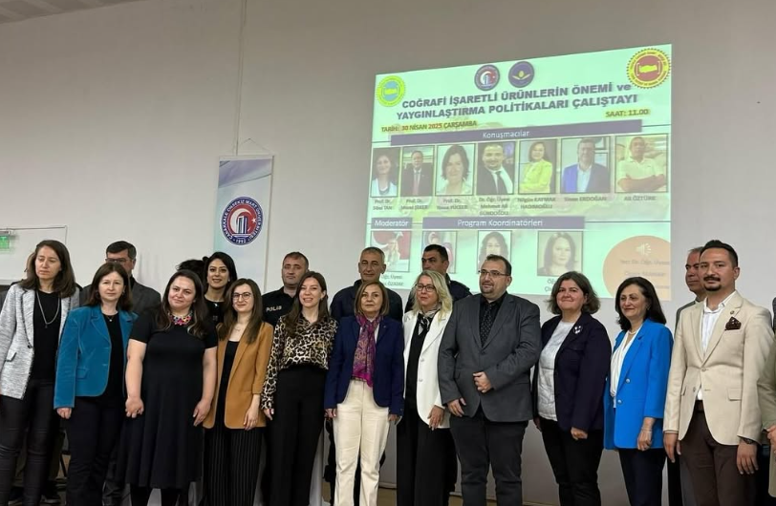
“Doğru Bilinen Yanlışlar” konulu söyleşi / 13.05.2025 / Turgut Özal Konferans Salonu | Ebru AKDAĞ  Organizasyon:  Gıda Bilinci Kulübü  Doç. Dr. Murat ZORBA | 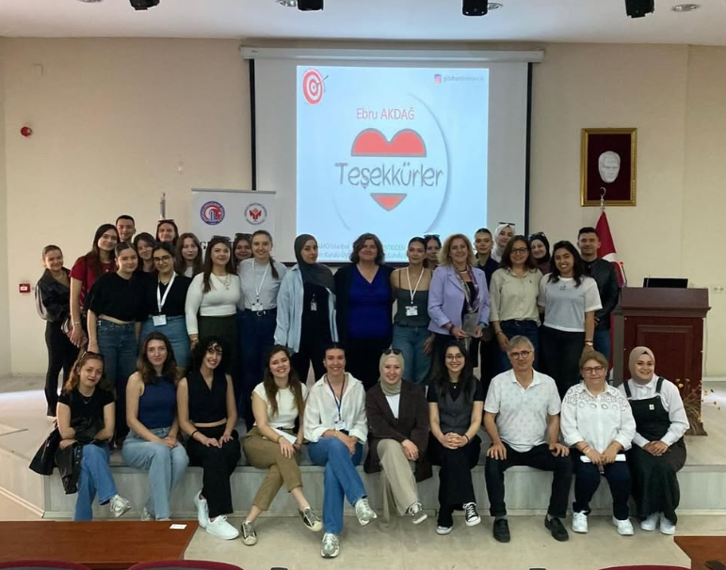
SEKTÖR-Ü GIDA VIII-KARİYER GÜNLERİ / 14 Mayıs 2025 / Troia Kültür Merkezi | Nalan Yıldırım  Aytaç Yıldız  Gonca Çako  Batuhan İnanlar  Organizasyon:  Gıda Bilinci Kulübü  Doç. Dr. Murat ZORBA | 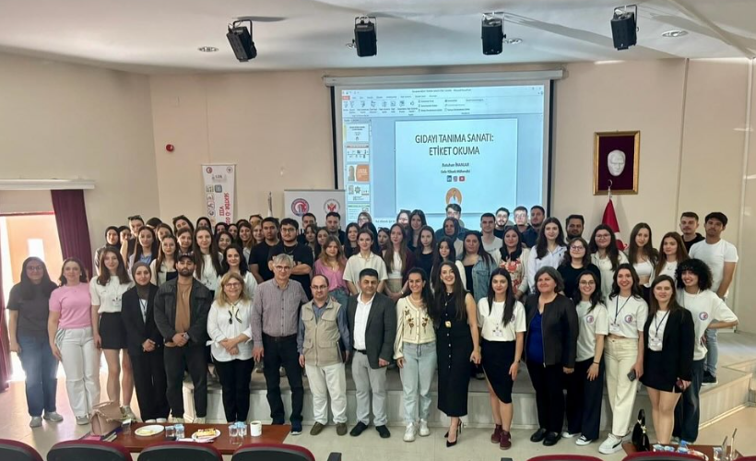
TÜBİTAK Bilim Söyleşileri/ 14.05.2025 / Yenice Cumhuriyet Ortaokulu/Çanakkale | Prof. Dr. N. Barış TUNCEL | 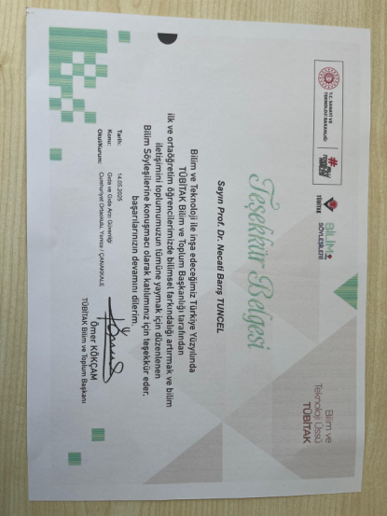
TÜBİTAK Bilim Söyleşileri / 15.05.2025 / Merkez Işıklar Muharrem Yılmaz İlkokulu | Prof. Dr. N. Barış TUNCEL | 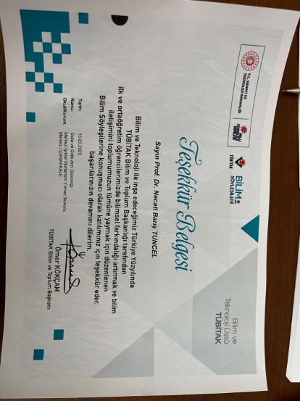
Akademik Dolaşım Faaliyeti, Saskatchewan Food Industry Development Centre ve University of Saskatchewan / 26-30 Mayıs 2025 | Prof. Dr. N. Barış TUNCEL
Oryantasyon ve Laboratuvar Güvenliği programı / 24.09.2025 / C-102 No’lu Derslik | Doç. Dr. Mustafa Öğütcü  Doç. Dr. Murat ZORBA  Prof. Dr. Yonca Yüceer | 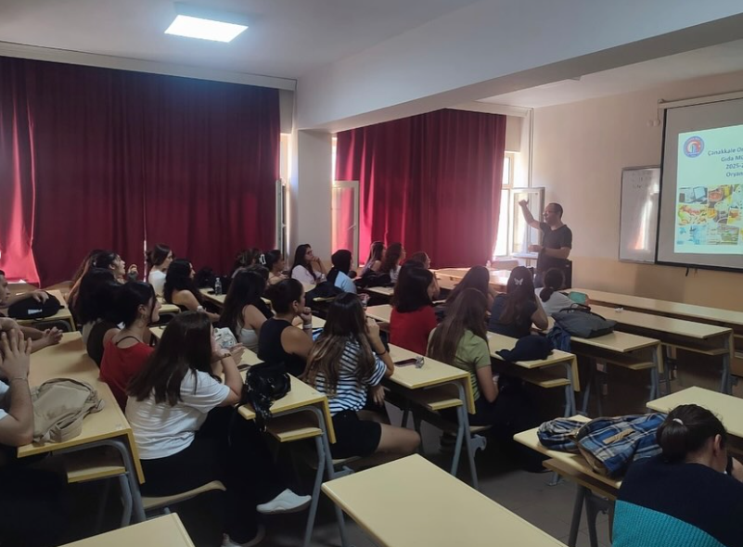
Gıda Teknolojisi Derneği ve Sakarya Üniv / 8-10 Ekim 2025 | Prof. Dr. Nükhet Nilüfer ZORBA  Prof. Dr. Yonca YÜCEER | 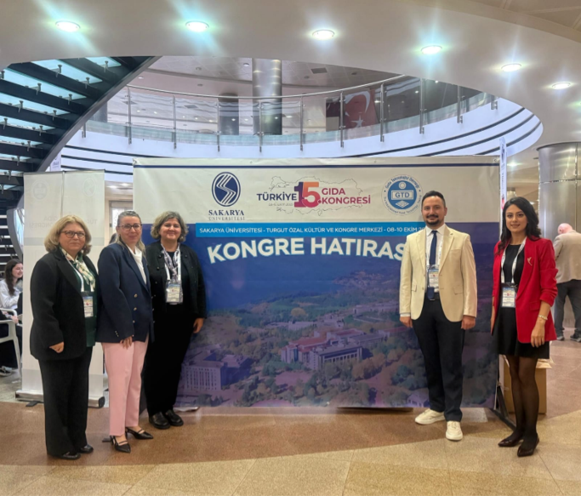
Bölüm Kahvaltısı Etkinliği / 25.10.2025 | Gıda Bilinci Kulübü  Doç. Dr. Murat ZORBA | 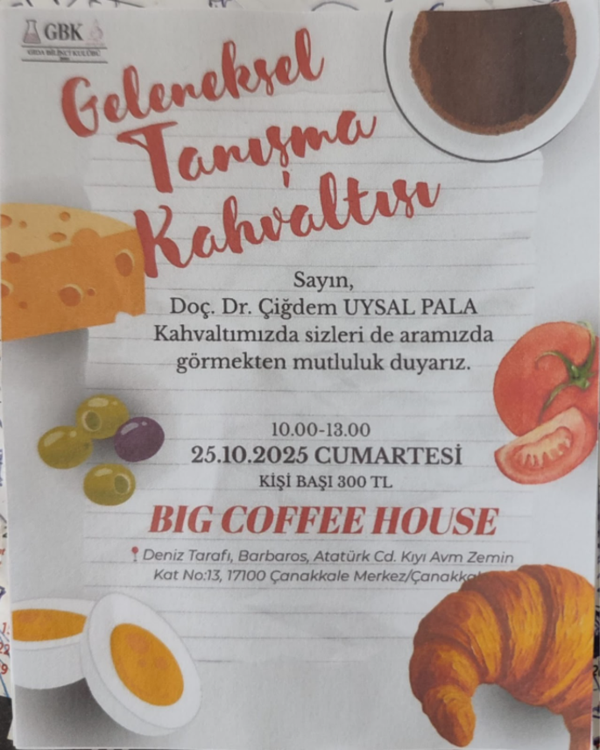
“Milli Ağaçlandırma Günü” Fidan Dikim Etkinliği / 11.11.2025 / Dardanos Mevkii | Arş. Gör. Burcu Kaya Duygu Ceyhan (Lisans öğrencimiz) | 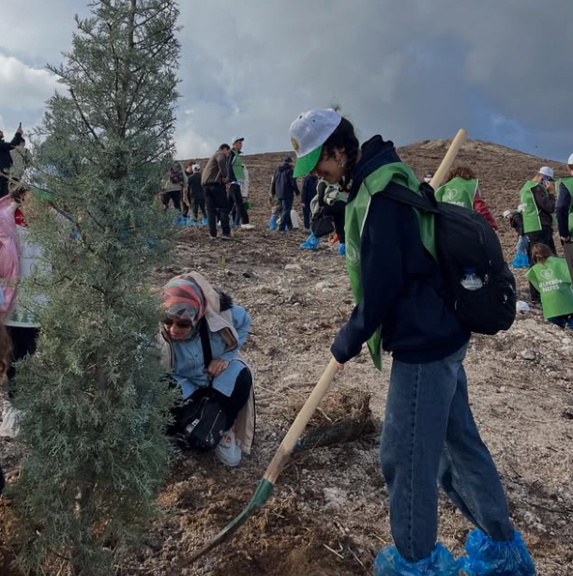
“Bir Bakışta GEA ve Teknolojileri” konulu söyleşi / 24.11.2025 / Turgut Özal Konferans Salonu | Doç. Dr. Hüseyin AYVAZ | 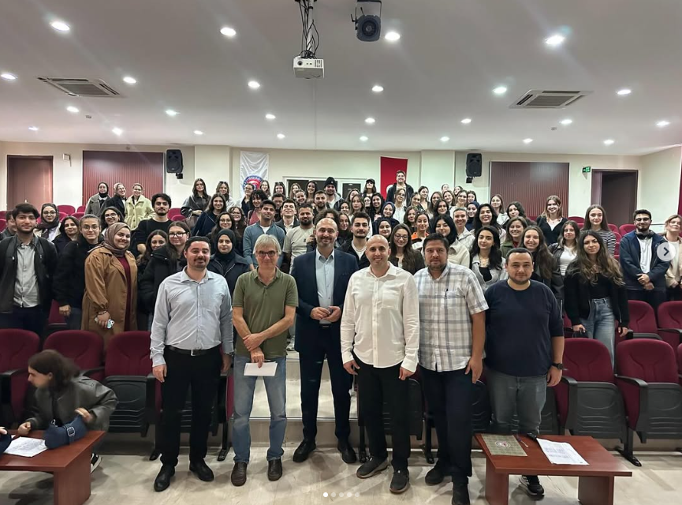
Temel HACCP Eğitimi / Turgut Özal Konferans Salonu / 25.11.2025 | Gıda Bilinci Kulübü  Doç. Dr. Murat ZORBA | 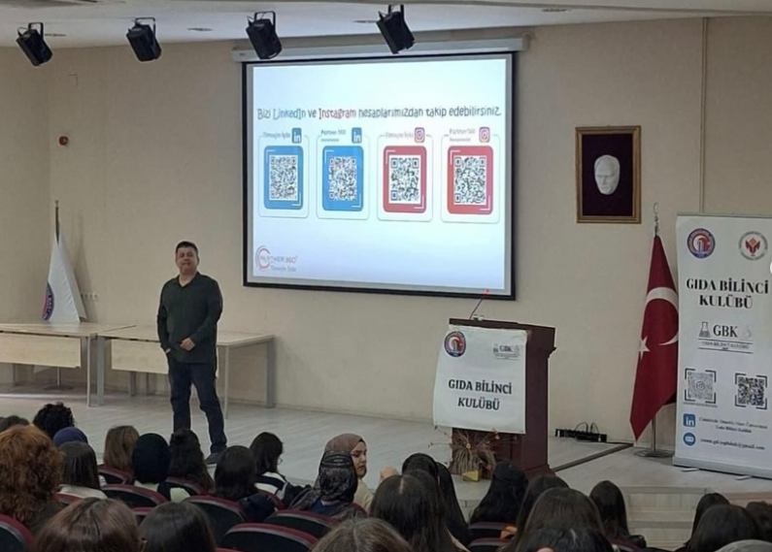
III.Tek Sağlık Günleri / 26-28 Kasım 2025 | Prof. Dr. Nükhet Nilüfer ZORBA  Organizasyon: Türk Mikrobiyoloji Cemiyeti | 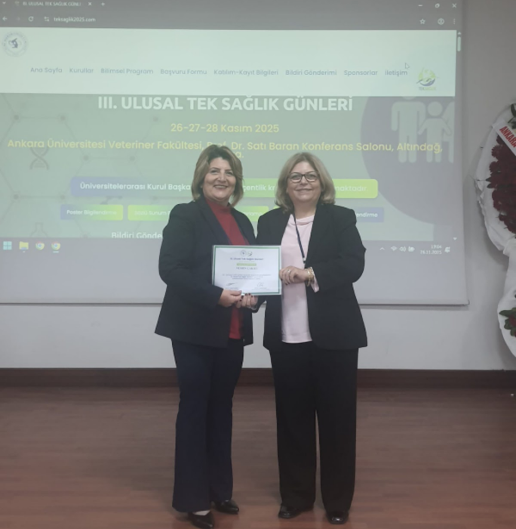
Erasmus Programı Bilgilendirme Toplantısı / 01.12.2025 / C-102 No’lu Derslik | Dr. Öğr. Üyesi Esma Eser | 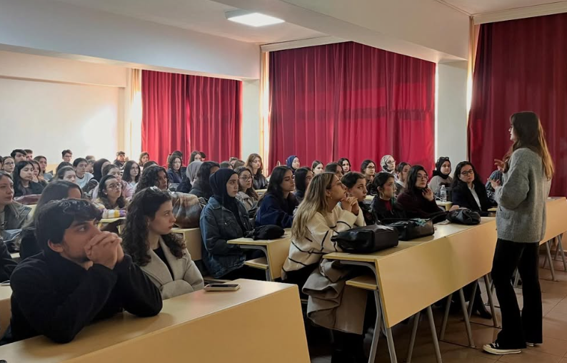
Staj Bilgilendirme Toplantısı / 01.12.2025 / C-102 No’lu Derslik | Prof. Dr. Ayşegül KIRCA TOKLUCU ve Arş. Gör. Burcu KAYA | 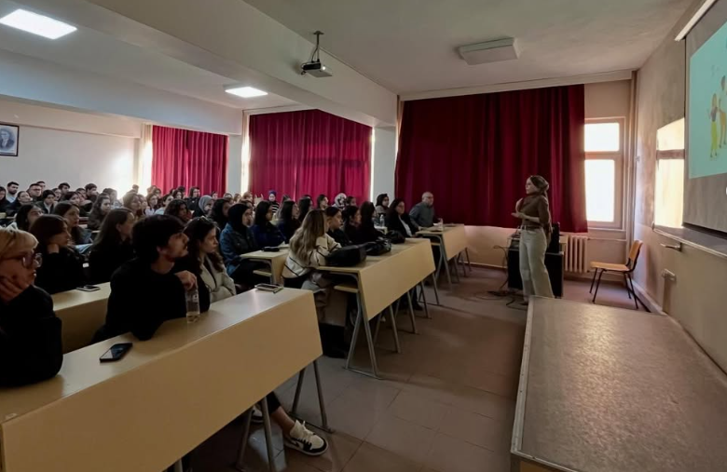
İME Bilgilendirme Toplantısı / 01.12.2025 / C-102 No’lu Derslik | Prof. Dr. Barış TUNCEL | 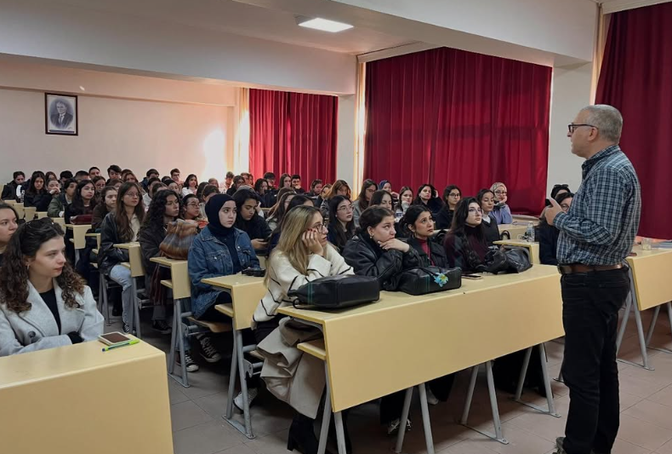
Teknik Gezi / Bayır Süt Ürünleri A.Ş. / 09.12.2025 | Prof. Dr. Yonca YÜCEER | 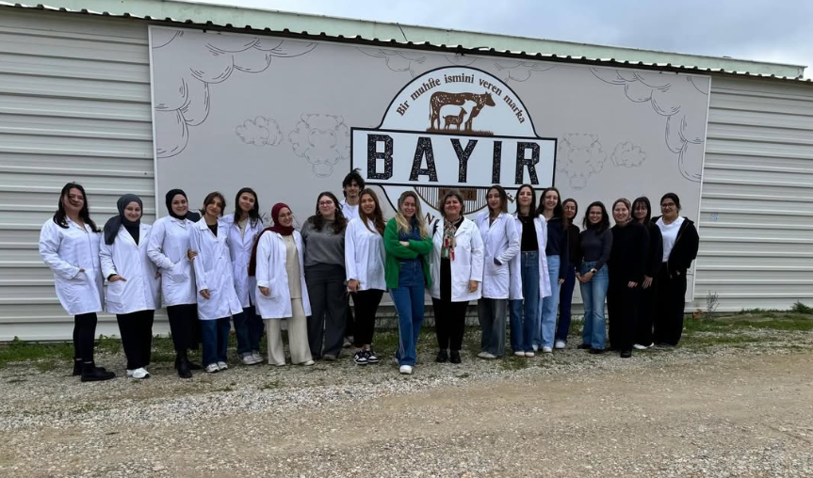

Yayınlarla İlgili Faaliyet Bilgileri

Tablo 38: İndekslere Giren Hakemli Dergilerde Yapılan Yayınlar
İndekslere Giren Hakemli Dergilerde Yapılan Yayınlar | SAYISI
Uluslararası Makale | 35
Ulusal Makale | 2
Uluslararası Bildiri | 17
Ulusal Bildiri | 14
Kitap | 2
Patent | 1
31.12.2025 itibarı ile

Üniversiteler Arasında Yapılan İkili Anlaşmalar

Tablo 39: Üniversiteler Arasında Yapılan İkili Anlaşmalar
ÜNİVERSİTE ADI ANLAŞMANIN İÇERİĞİ
Uniwersytet Przyrodniczy w Lublinie (Polonya) | ERASMUS
Kaunas University of Technology (Litvanya) | ERASMUS
University of Food Technologies (Bulgaristan) | ERASMUS
Universitatea Lucian Blaga Din Sibiu (Romanya) | ERASMUS
University of Ljubljana (Slovenya) | ERASMUS
Hochschule Osnabrück (Almanya) | ERASMUS
Universitat Politecnica de Valencia (İspanya) | ERASMUS
University of Tetova (Kuzey Makedonya) | ERASMUS
31.12.2025 itibarı ile

Proje Bilgileri

Tablo 40: Proje Bilgileri
Bilimsel Araştırma Proje Sayısı
PROJELER | 2025
PROJELER | Önceki Yıldan Devreden  Proje | Yıl İçinde Eklenen Proje | Toplam | Yıl İçinde Tamamlanan Proje | Toplam Ödenek TL
TÜBİTAK | 4 | 4 | 8 | 5 | 19.077.729 TL
BİLİMSEL ARAŞTIRMA PROJELERİ | 9 | 9 | 18 | 3 | 7.271.397 TL
DİĞER | 1 | - | 1 | - | 90.500 TL
TOPLAM | 15 | 14 | 29 | 10 | 26.439.626 TL
31.12.2025 itibarı ile

Performans Sonuçları Tablosu

Bölümümüz Üniversite Kalite Güvencesi ve Akreditasyon çalışmaları kapsamında üniversitemiz stratejik planı ile uyumlu olarak belirlediği 2021-2025 yılları stratejik eylem planında yer alan stratejik amaç ve hedefler doğrultusunda faaliyetlerini gerçekleştirmektedir. Bölümümüz stratejik eylem planında yer alan stratejik amaç ve hedefler aşağıda yer alan tablolarda gösterilmiştir. Buna göre, bölümümüz stratejik hedefleri kapsamında bilimsel girişimci ve aynı zamanda yenilikçi çalışmaların geliştirilmesine yönelik 2025 yılı içerisinde hedeflenen ulusal, uluslararası sempozyum kongre ve çalıştay faaliyetlerine katılım sayısını 18 olarak belirlemiştir. Aynı yıl içerisinde bu sayı bölümümüz öğretim üyeleri tarafından 7 katılım ile gerçekleştirilmiştir ve hedeflenen sayıya ulaşılamamıştır. Yine, aynı stratejik hedef kapsamında yurt içi ve yurt dışı destekli proje sayısı 2025 yılı içerisinde 13 olarak belirlenmiş ve bölümümüzde aynı yıl içerisinde 35 proje ile bu hedef gerçekleştirilmiştir. Bölümümüz yayın ve çıktı hedefleri kapsamında 2025 yılı için, 15’i SCI ve SCI-Expanded indekslerinde taranan makale ve 13’ü diğer indeks yayınları olmak üzere toplam 28 adet yayın yapmayı hedeflemiştir. Bu sayı 2025 yılı içerisinde sırasıyla SCI indekslerine giren dergilerde 30 adet ve diğer indekslerde taranan dergilerde ise 40 adet olmak üzere toplamda 70 yayın faaliyeti olarak gerçekleştirilmiştir. 2025 yılı yayınları dikkate alındığında bölümümüz yayın hedeflerinin üstünde bir başarı göstermiştir. Yine, bölümümüz stratejik hedefleri arasında yer alan girişimcilik ve inovasyon üzerine verilmesi hedeflenen eğitim sayısı 2025 yılı için 1 adet olarak planlanmış ve 6 söyleşiyle bu hedef gerçekleştirilmiştir. Bölümümüz stratejik planında yer alan akademik performans göstergelerinde 2025 yılı için belirlenen gerek yayın gerekse proje faaliyetleri bakımından hedeflenen sayıların çok üzerinde bir başarı göstermiştir.
Stratejik Amaç 1 Bilimsel, girişimci ve yenilikçi bir üniversite olmak
Stratejik Hedef 1 Bilimsel girişimci ve aynı zamanda yenilikçi çalışmaların geliştirilmesi
Strateji 1.1 Bölgeye ve sektöre katkı sağlayacak bilimsel çalışmalarda koordinasyon görevi yapmak

Performans Göstergeleri | 2021 H | 2021 B | 2022 H | 2022  B | 2023  H | 2023 B | 2024 H | 2024 B | 2025 H | 2025 B
Ulusal, uluslararası sempozyum, kongre ve çalıştay katılım sayısı | 10 | 11 | 12 | 9 | 14 | 5 | 16 | 8 | 18 | 7
Yurt içi destekli proje sayısı  Yurt dışı destekli proje sayısı | 5 | 25 | 7 | 14 | 9 | 21 | 11 | 29 | 13 | 35
SCI & SCI-Expanded makale sayısı | 7 | 20 | 9 | 22 | 11 | 21 | 13 | 22 | 15 | 30
Diğer İndeks Yayınları | 5 | 17 | 7 | 4 | 9 | 14 | 11 | 12 | 13 | 40
Girişimcilik ve inovasyon üzerine verilen eğitim sayısı | 1 | - | 1 | 1 | 1 | - | 1 | - | 1 | -
Değerlendirme: Anket

Stratejik Amaç 2 Kaliteli eğitim ve öğretim faaliyetleri sunmak
Stratejik Hedef 2 Eğitim ve öğretim faaliyetlerinin geliştirilmesi
Strateji 2.1 Ulusal ve uluslararası eğitim programlarıyla koordinasyon sağlamak
Strateji 2.2 Eğitim ve öğretim planına farklı alanlardan ders ve uygulama koymak

Performans Göstergeleri | 2021 H | 2021 B | 2022 H | 2022  B | 2023  H | 2023 B | 2024 H | 2024 B | 2025 H | 2025 B
Erasmus, Mevlana ve Farabiden yararlanan öğrenci sayısı | 2 | 1 | 2 | 1 | 2 | 2 | 2 | 1 | 2 | 2
Oryantasyon eğitim sayısı | 1 | 1 | 1 | 1 | 1 | 1 | 1 | 1 | 1 | 1
İş hayatına hazırlık kurs/seminer sayısı | 2 | 3 | 2 | 2 | 2 | - | 2 | 11 | 2 | 3
İntörn giden öğrenci sayısı | - | - | 5 | 10 | 7 | 14 | 9 | 12 | 10 | 13
Değerlendirme: Anket

Bölümümüz eğitim öğretim faaliyetlerinin geliştirilmesine yönelik stratejik hedefleri ise 2025 yılı için ulusal ve uluslararası değişim programlarından yararlanan öğrenci sayısı 2, oryantasyon eğitim sayısı 1 ve iş hayatına hazırlık seminer sayısı 3 adet olarak hedeflenmiş olup değişim programı hariç diğer tüm faaliyetler ve daha fazlası 2025 yılı içerisinde başarıyla gerçekleştirilmiştir.
Stratejik Amaç 3 Paydaşlar ile olan ilişkilerin geliştirilmesi
Stratejik Hedef 3 Paydaşlar ile olan ilişkileri etkin kılmak
Strateji 3.1 Kamu ve özel sektör ile ortak faaliyetler gerçekleştirilmesi
Strateji 3.2 Özellikle bölgedeki gıda firmalarının ihtiyaçları doğrultusunda faaliyetlerin gerçekleştirilmesi

Performans Göstergeleri | 2021  H | 2021  B | 2022  H | 2022  B | 2023  H | 2023  B | 2024  H | 2024  B | 2025  H | 2025  B
Kariyer günleri etkinlik sayısı | 1 | 9 | 1 | 3 | 1 | 3 | 1 | 1 | 1 | 1
Teknik gezi sayısı | - | 2 |  | 3 | 1 | 2 | 1 | 1 | 1 | 1
Mezun günleri sayısı | - | - | 1 | 1 | 1 | - | 1 | - | 1 | -
Değerlendirme: Anket

Bölümümüzün bir diğer stratejik hedefi olan paydaşlarla olan ilişkiler kapsamında 2025 yılı içerisinde kariyer günleri etkinlikleri (1 adet) ve teknik geziler (2 adet) gerçekleştirilmiş olup, bu kapsamda belirlenen hedeflere ulaşılmıştır.
Bölümümüzün 2025 yılı içerisinde planlanan stratejik amaç ve hedeflerinin yukarıda açıklandığı üzere çok büyük ölçüde gerçekleştirildiği görülmektedir.

Performans Sonuçlarının Değerlendirilmesi

Üniversitemizin Kalite Güvencesi ve Akreditasyon çalışmaları kapsamında bölümümüzün akademik ve eğitim-öğretim performansı düzenli olarak hem iç paydaş hem de dış paydaşlar seviyesinde anketler ve toplantılar vasıtasıyla değerlendirilmektedir. Ders programı müfredatı hazırlanması gibi durumlarda öğrencilerimizin daha donanımlı eğitim alabilmeleri için özel sektörden ve kamudan alanında profesyonel kişilerden oluşturulan program danışma kurulu ile güncel durum hakkında bilgiler alınarak paydaşlarımızın görüşleri doğrultusunda gerekli iyileştirmeler yapılmaktadır. Ayrıca mezunlarımız ile olan ilişkilerimiz olabildiğince güncel tutulmaya çalışılarak gerek mezunlarımızın sektörde karşılaşabilecekleri olası problemlere teknik destek verebilmek gerekse bölümümüzde yapılan kariyer günleri veya teknik geziler gibi faaliyetler için yardımlaşma ve dayanışma içerisinde olunmasına önem verilmektedir.

KURUMSAL KABİLİYET VE KAPASİTENİN DEĞERLENDİRİLMESİ

Üniversitemizin kurumsal hedefleri doğrultusunda Gıda Mühendisliği Bölümünün, kuvvetli yönleri, zayıf yönleri, fırsatları ve tehditleri değerlendirilmiştir.

A- Üstünlükler
- Bölümümüzde kendi uzmanlık alanlarında çok iyi yetişmiş öğretim üyesi kadrosu bulunmaktadır.
- Lisans ve lisansüstü eğitim için oldukça iyi altyapı olanaklarına sahiptir.
- Ulusal (TÜBİTAK ve Üniversitemiz Bilimsel Araştırma Projeleri Birimi) ve uluslararası kaynaklar tarafından destekli çok sayıda proje yürütülmektedir.
- Yardımcı öğretim elemanları çalışkan ve başarılıdır.
- Öğrencilerimiz ÖSYM sınavlarına olumlu ve başarılı performans sergilemektedirler.
- 2018-2019 eğitim-öğretim yılında İşyerinde Mühendislik Eğitimi (İME-İntörn)’ne başlanmış olup 2024-2025 eğitim öğretim döneminde 13 öğrencimizin yer aldığı uygulama başarıyla devam etmektedir.
- Araştırma ve eğitim amaçlarıyla kullanılan ve bölümümüze ait 15 tane laboratuvar bulunmaktadır.
- Mühendislik Eğitim Programları Değerlendirme ve Akreditasyon Derneği (MÜDEK) gibi bağımsız akreditasyon kurulları tarafından akreditasyon alınabilmesi için çalışmalar devam etmektedir.
- Bölümümüzde ERASMUS, ve FARABİ ve MEVLANA programlarına yönelik faaliyetler yürütülmektedir.
- Lisans programı öğrenci doluluk oranı yüksektir.
- Yüksek lisans ve doktora eğitimleri kapsamlı olarak yapılmaktadır.
- Gıda Bilinci Topluluğu aktif olarak faaliyet göstermektedir.
- Bölümde bilimsel, sosyal ve kültürel etkinlikler düzenlenmektedir.
- Disiplinler arası çalışmalar yapılabilmektedir.

B- Zayıflıklar
- Yüksek Öğretim Kurumunun Temel yeterlilikler çerçevesinde yer alan bir pilot tesisi bulunmamaktadır.
- Bilgisayar destekli dersler için uygun donanımlı bilgisayar sayısı yeterli değildir.
- Laboratuvar uygulamaları için gereken sarf malzemeler için ayrılan bütçe yeterli değildir.
- Araştırma görevlisi ve yardımcı personel sayısı yeterli değildir.
- Laboratuvar çalışmalarının hazırlıkları ve bazı cihazların kullanımı konusunda laborant ve uzman ihtiyacı bulunmaktadır.
- Laboratuvarlarda kullanılan bazı aletlerin ve cihazların bakım, onarım ve kalibrasyonunun yapılabilmesi ve laboratuvarda iş güvenliğini sağlamak için bütçe bulunmamaktadır.
- Öğrenci kontenjanlarının yüksek olması nedeniyle uygulamalı derslerde altyapı olanakları yetersizdir.
- Ulusal, uluslararası ve disiplinler arası ortak çalışma sayıları azdır.

C- Değerlendirme

- Bölgemizde Öğrencilerin mesleki bilgi ve görgülerini artırabilmeleri açısından teknik gezi ve staj yapabilecekleri gıda endüstrisi bulunmaktadır.
- Bölgemizde Çanakkale Ezine Gıda İhtisas OSB ve mükemmeliyet merkezi kurulmuştur.
- Meslek odalarıyla iyi bir iş birliği sürdürülmektedir.
- Teknoloji sayesinde bilgiye ulaşılması oldukça kolaydır.
- Ulusal ve uluslararası fonlar tarafından bilimsel ve eğitim ile ilgili projelere verilen destekler artmıştır.
- Üniversite ile iş birliğine gıda sanayinin duyduğu gereksinim artmıştır.
- Gıda konusunda faaliyet gösteren sanayi bölgelerine ve büyük şehirlere yakın durumdadır.
- Üniversitemizde Bilimsel Araştırma Birimi, Proje Koordinasyon Ofisi ve Teknopark bulunmaktadır.
- Bölüme kabul edilen öğrenci sayıları yüksektir.
- Bölümü tercih eden öğrencilerin İngilizce seviyeleri düşüktür.
- Fakültenin bütçe olanakları yeterli değildir.

ÖNERİ VE TEDBİRLER

Bu rapor hazırlanırken, bilimsel sorumluluklar faaliyetlerimiz açısından yönlendirici temel ilke olmuştur. Stratejik plan çalışmaları dolayısıyla kurumsal değerlendirme ile birlikte durum analizinde ortaya çıkan sonuçlar yine katılımcı bir anlayış çerçevesinde ele alınarak, bölümümüzün varlık nedeni, arzu ettiğimiz gelecek ve temel ilkelerimiz gözden geçirilmiştir. Bölümümüz faaliyetlerinin stratejik plan doğrultusunda yürütülmesi bölümümüzün gelişmesine büyük katkı sağlayacaktır. Hızla gelişmekte olan fakültemizin ve bölümümüzün özellikle pilot tesis ile öğrenci laboratuvarlarının kurulması ve gerekli olan temel demirbaş malzemelerin alınması yolunda üst makamlardan gerekli desteğin sağlanması beklenmektedir.

İÇ KONTROL GÜVENCE BEYANI

(İç Kontrol Güvence Beyanı bütçeyle ödenek tahsis edilen harcama yetkilileri tarafından ıslak imzalı olarak gönderilecektir)

Harcama Yetkilisi olarak yetkim dahilinde;

Bu raporda yer alan bilgilerin güvenilir, tam ve doğru olduğunu beyan ederim.

Bu raporda açıklanan faaliyetler için idare bütçesinden harcama birimimize tahsis edilmiş kaynakların, etkili, ekonomik ve verimli bir şekilde kullanıldığını, görev ve yetki alanım çerçevesinde iç kontrol sisteminin idari ve mali kararlar ile bunlara ilişkin işlemlerin yasallık ve düzenliliği hususunda yeterli güvenceyi sağladığını ve harcama birimimizde süreç ve kontrolünün etkin olarak uygulandığını bildiririm.

Bu güvence, harcama yetkilisi olarak sahip olduğum bilgi ve değerlendirmeler, iç kontroller, iç denetçi raporları ile Sayıştay raporları gibi bilgim dahilindeki hususlara dayanmaktadır.

Burada raporlanmayan, idarenin menfaatlerine zarar veren herhangi bir husus hakkında bilgim olmadığını beyan ederim ..../ .... /2025

Nükhet Nilüfer ZORBA
Prof. Dr.

